
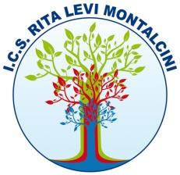
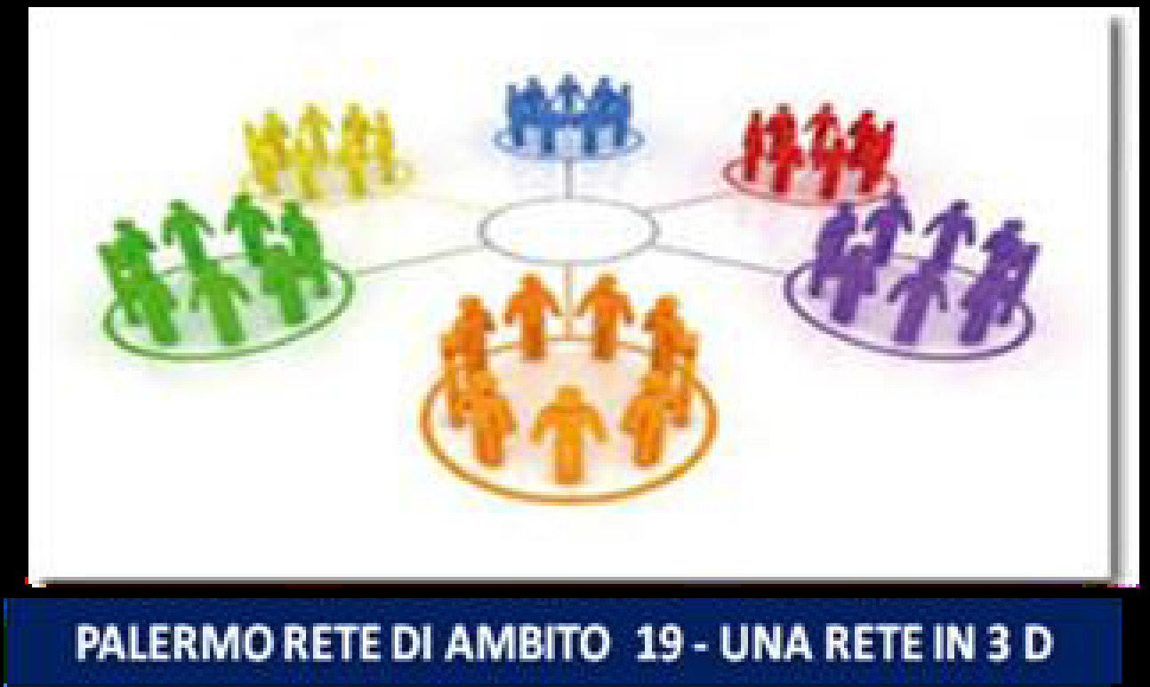
I.C.S. "Rita Levi Montalcini"
Piazza San Paolo n. 4 - 90135 PALERMO (PA) - tel. 091/311054
Codice Meccanografico: PAIC8A000C - CF 80013220829
e-mail paic8a000c@istruzione.it - PEC paic8a000c@pec.istruzione.it
Sito web: www.icsritalevimontalcini.it/

Io sottoscritto/a ______________________genitore dell’alunno/a __________________________ frequentante la classe ______________sez. ____________del Plesso ________________________

AUTORIZZO

i docenti della suddetta classe a consegnare mio figlio/a, nel caso di eventuale prelievo prima della fine delle lezioni, anche alle sotto indicate persone di mia fiducia di cui allego fotocopia documento di riconoscimento:

1) _____________________ __________________ ____________________________________
(Cognome) (Nome) (Documento di riconoscimento)

2) _____________________ __________________ ____________________________________
(Cognome) (Nome) (Documento di riconoscimento)

3) _____________________ __________________ ____________________________________
(Cognome) (Nome) (Documento di riconoscimento)

AUTORIZZO

1) riprese audio/video e fotografie durante le manifestazioni legate alla realizzazione di progetti curriculari e/o extracurriculari da inserire nel sito dell’istituzione scolastica o SI o NO

2) visite didattico – culturali nel quartiere, uscite per spostamenti tra plessi o SI o NO

NOTIZIE FAMIGLIA

Cognome e nome del padre: _____________________________ Cell. _____________________________

Cognome e nome del madre: _____________________________ Cell. _____________________________

Indirizzo: _________________________________________________

Email: ____________________________________________________

Eventuali altri recapiti telefonici: ______________________________

Eventuali Comunicazioni (allergie, intolleranze alimentari ……)
______________________________________________________________________________________
______________________________________________________________________________________

Palermo, ________________ Firma _________________________

